附件2
全校性会议智能签到系统使用说明

一、登录办法
第一步：打开学校主页点击页面右上角数字化校园链接
第二步:输入数字化校园账号及密码
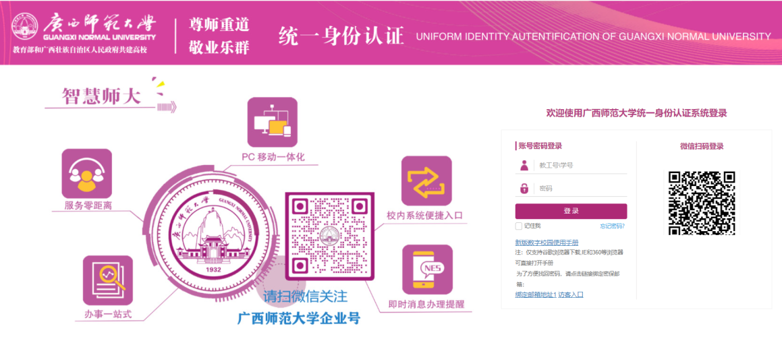
第三步:选择业务直通车->智能会议签到系统
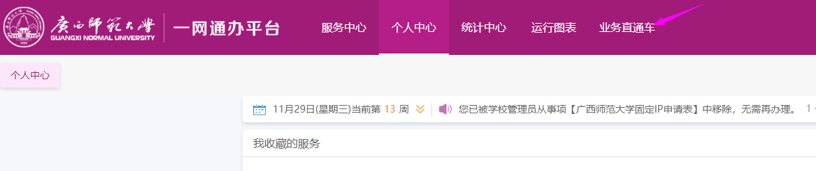

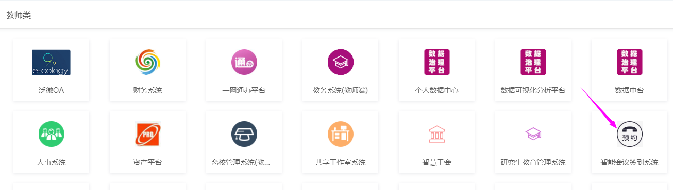

二、查询会议信息
进入智能会议签到系统会议预约页面，查看会议安排进行查询。
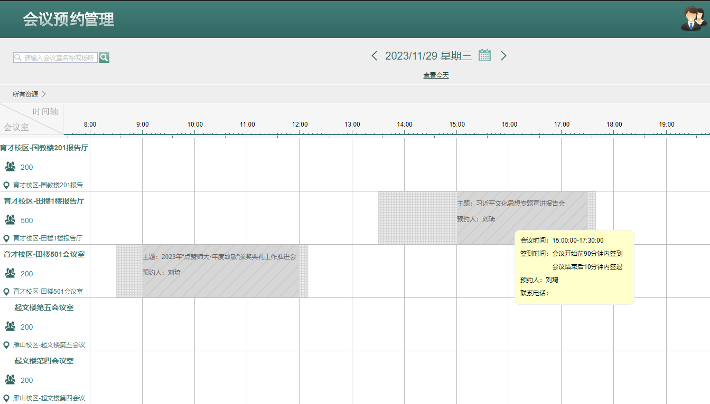
三、查询本单位组织的会议人脸签到情况
（一）第一类会议（非指名会议）查询签到情况操作步骤：
第一步：选择数据分析/报表菜单下的部门签到明细 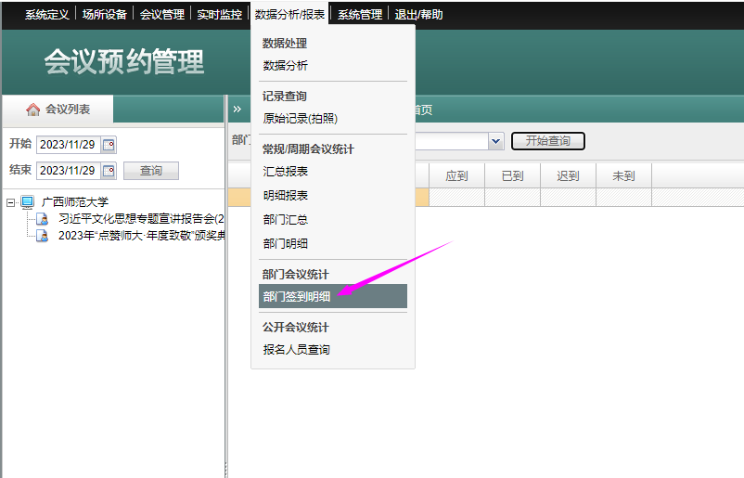

第二步：选择左侧的会议名称，点击开始查询
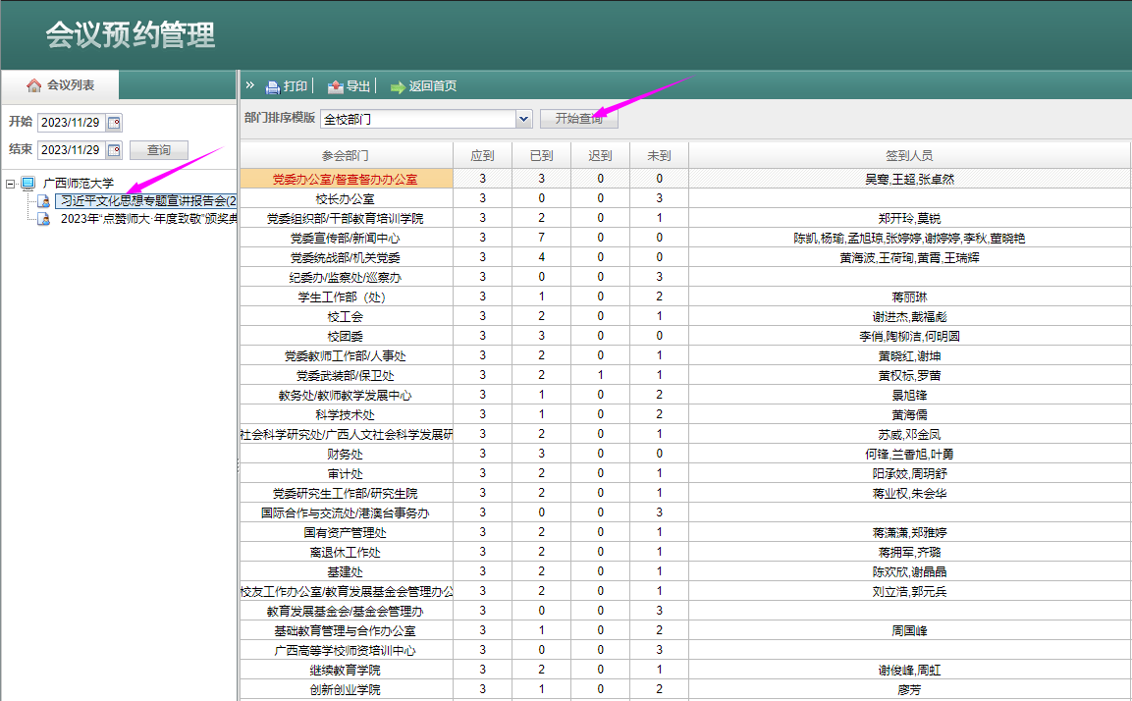
（二）第二类会议（指名会议）查询签到情况操作步骤：
选择数据分析/报表菜单下的组织型会议统计/按部门统计签到，点击开始查询
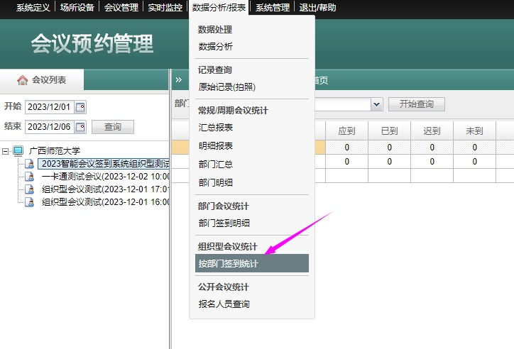
四、智能会议签到系统上报参会人员回执的流程
各单位智能会议签到系统联系人收到学校企业微信推送的会议通知后可通过手机在企业微信上报送本单位的参会人员名单（也可在线请假）,会议组织单位可在上面的指名型会议统计“按部门签到统计”中查询各单位回执上报情况。

在企业微信上报送本单位参会人员名单的操作步骤：
第一步：打开手机微信收到的会议通知
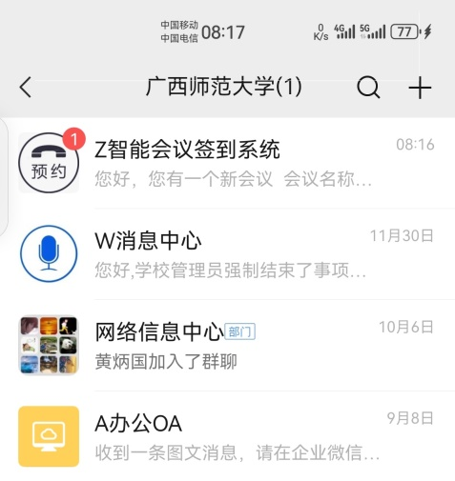
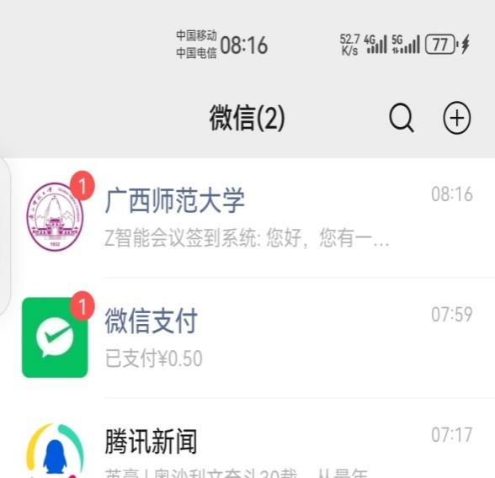

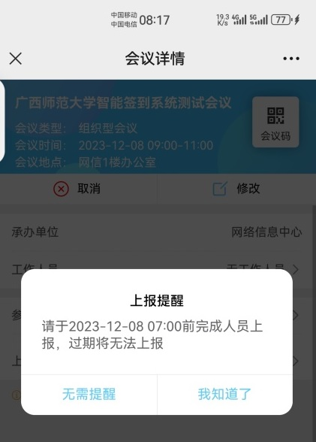
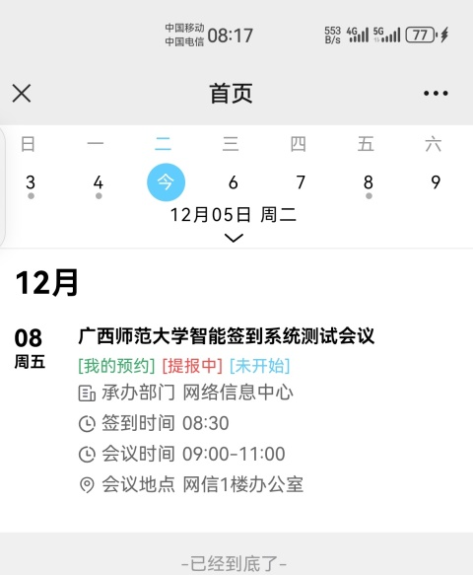

第二步：选择本单位参会人员(如有请假需要填写)，并在本单位人员名单列表前打勾选择参会人员
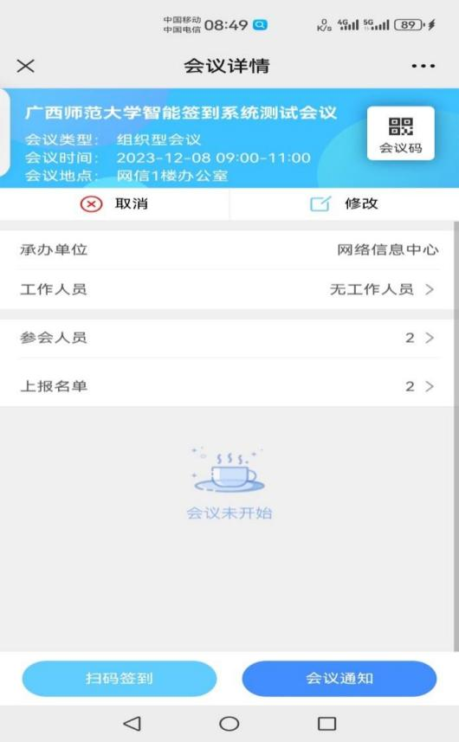
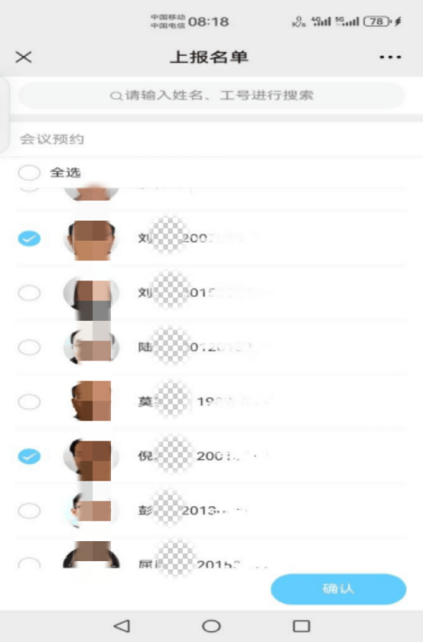

如有请假的情况，点击上报名单选择需要请假的人员，并输入请假事由。
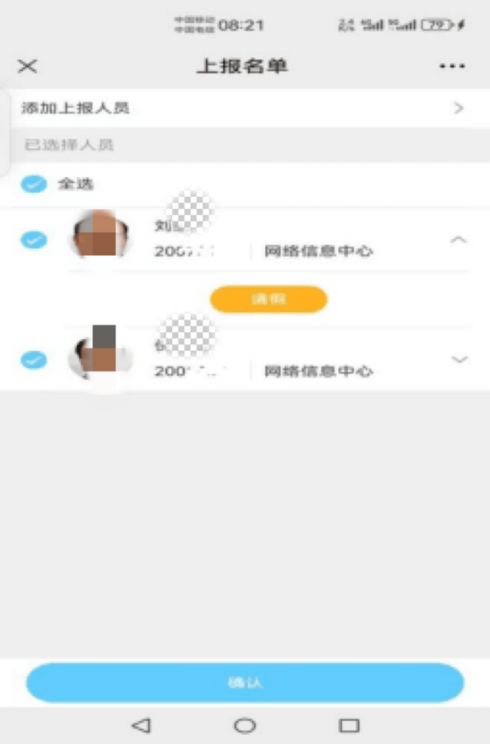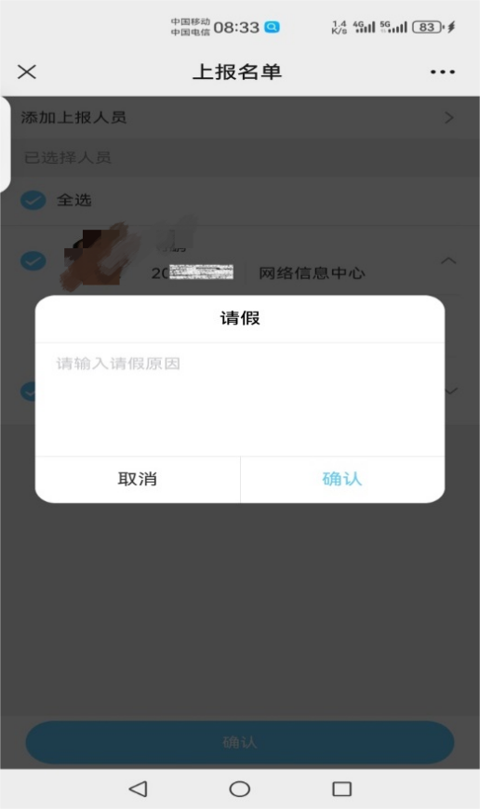
第三步：提交名单完成回执报送

